KẾ HOẠCH DẠY HỌC
Môn học: Tiếng Việt
Tên bài học: Kể chuyện một lần về quê hoặc đi chơi tiết: 307
I. Yêu cầu cần đạt.
1. Kiến thức kỹ năng :
- Biết kể câu chuyện đã chứng kiến, tham gia: Kể một lần em theo bố mẹ hoặc ông bà về quê chơi; kể về một lần em được đi chơi ở nơi có cảnh đẹp.
- Lời kể tự nhiên, phối hợp lời kể với điệu bộ, nét mặt.
- Biết lắng nghe bạn kể chuyện. Biết nhận xét, đánh giá lời kể của bạn.
2. Năng lực.
- Góp phần hình thành và phát triển năng lực tự chủ và tự học; Giao tiếp và hợp tác; Giải quyết vấn đề và sáng tạo.
3. Phẩm chất.
- Yêu nước: Bồi dưỡng tình yêu quê hương, yêu thiên nhiên, đất nước.
- Nhân ái: Có lối sống thân ái, chan hòa với thiên nhiên.
- Chăm chỉ: chăm học.
- Trách nhiệm: Có tinh thần hợp tác trong làm việc nhóm.
II. Đồ dùng dạy học
1.Giáo viên:KHBD, máy tính, máy chiếu…
2.Học sinh: SHS
III. Các hoạt động dạy học chủ yếu
Hoạt động của Giáo viên | Hoạt động của Học sinh
1. Hđ mở đầu. 5’  Mục tiêu: Tạo tâm thế hứng thú cho HS và từng bước làm quen bài học.  - GV giới thiệu bài học: Trong tiết học hôm nay, các em sẽ luyện tập kể chuyện được chứng kiến hoặc tham gia: Kể một lần em theo bố mẹ hoặc ông nà về quê chơi hoặc một lần em được đi chơi ở nơi có cảnh đẹp. Hi vọng các em sẽ kể được những câu chuyện hay và thú vị.  2. Hoạt động hình thành kiến thức  Hoạt động 1: Kể chuyện đã chứng kiến hoặc tham gia  Mục tiêu: HS tìm hiểu đề bài; cùng kể chuyện trong nhóm; thi kể chuyện trước lớp.  - GV mời 2HS tiếp nối nhau đọc trước lớp yêu cầu của 2 đề:  + Câu 1: Kể lại một lần em theo bố mẹ hoặc ông bà và quê chơi:  Gợi ý:  - Quê em ở đâu?  - Ở quê có những gì làm em thích thú hoặc nhớ mãi?  - Cảm nghĩ của em về lần đi chơi đó?  + Câu 2: Kể lại một lần em được đi chơi ở một nơi có cảnh đẹp.  Gợi ý:  - Em được đi đâu?  - Ở nơi em đến, có những gì làm em thích thú hoặc nhớ mãi.  - Cảm nghĩ của em về lần đi chơi đó.  - GV giới thiệu về hình ảnh minh họa, nhắc mỗi HS chọn kể theo câu 1 hoặc câu 2. Chú ý thêm vào câu chuyện 1-2 câu nói bày tỏ sự ngạc nhiên thích thú.  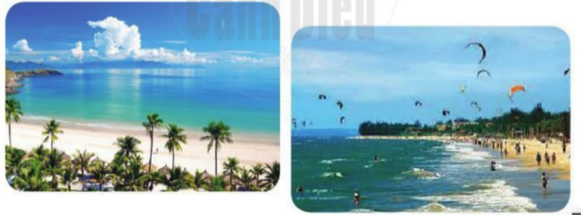  - GV yêu cầu từng cặp HS cùng kể chuyện trong nhóm.  - GV mời HS thi kể chuyện trước lớp:  + Một số HS thi kể trước lớp theo câu 1.  + Một số HS thi kể trước lớp theo câu 2.  - HS và GV cùng nhận xé.  - GV khen ngợi những HS kể hay, biểu cảm. | - HS lắng nghe, tiếp thu.  - HS đọc yêu cầu câu hỏi.  - HS quan sát tranh minh họa, tiếp thu.  - HS kể chuyện theo nhóm.  - HS thi kể trước lớp:  + Năm ngoái tôi theo ba mẹ về quê thăm ông bà ngoại ở ngoài Bắc. Nhà ông bà phải đi tàu mấy ngày mới tới. Còn phải đi ô tô nữa. Ông bà ở gần núi. Cảnh ở đó mới đẹp làm sao. Có dòng nước suối rất trong. Có rất nhiều bò, bê được thả cho ăn cỏ trên đồi. Tôi rất thích quê ngoại.  + Mùa hè năm ngoái, bố mẹ đưa chị em tôi đi nghỉ mát ở Sầm Sơn. Biển rất rộng, nước trong xanh, sóng lớn. Lúc đầu, chị em tôi chỉ dám xây lâu đài cát trên bãi biển. Mãi sau mới dám xuống biển. Chúng tôi ôm phao, chơi nhảy sóng gần bờ. Tắm biển thật thích.
IV. Điều chỉnh sau bài dạy
…………………………………..…………………………………………………...
.……………………………………………………………………………………….………………………………………………………………………………………

